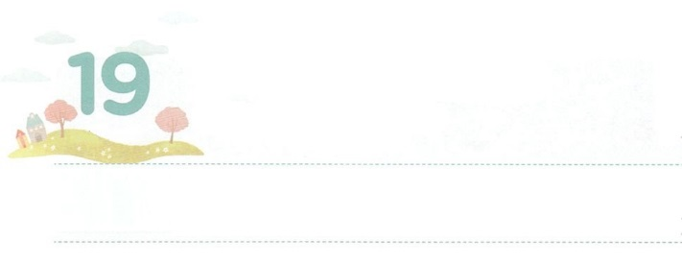

おちこんでいた　エリヤに

あたえられた　かみさまの　こたえ

**げつようび**

はへののりをってった。は、えにしだののにすわり、のをってった。「よ。もうです。のいのちをってください。はたちにまさっていませんから。」

**194**

つらいことがあって、がっかりしてしまったことはありますか。カルメルで、のバアルとアシェラの850とってったエリヤも、やはりそのようながありました。のをたら、すべてのがひざまずくとったのですが、むしろ、イゼベルがまでエリヤをそうとしたからです。このように、のにかれたエリヤは、えにしだのので「！あまりにもしいです。もう、そろそろをれていってください」とりました。しかし、は御使いを送って、パンと水をくださり、前には知らなかったもくださって、ホレブの山に向かって40日40夜を走って行くようにされました。それだけではありません。ホレブの山のほら穴で、のかすかな細い声を聞いたエリヤは、アラムの王ハザエルとイスラエルの王エフー、後継者エリシャと七千人の弟子を準備されたというの約束を握って、新しいスタートをするようになりました。私はとうていできないことまでも、すべてが与えてくださったのです。

今日エリヤが受けたがくださると約束を求めてりましょう。がみことばをくださって、しくめるをえてくださるでしょう！

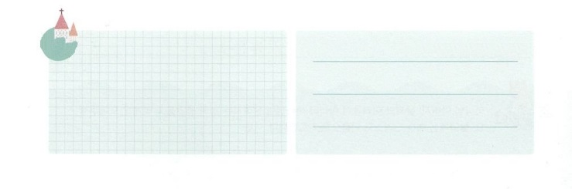

インマヌエル教会聖日1部　│　2017.2.5

**きょうのみことば**

**きょうのいのり**

**きょうのでんどう　　　　　　　　　　う　　　　　　　　　　　　　　　　　　　　　　　する**

なる！にエリヤにえられたように、のをくださって、がくすべてのですることができますように。きておられるイエス・キリストのおによっておりします。アーメン

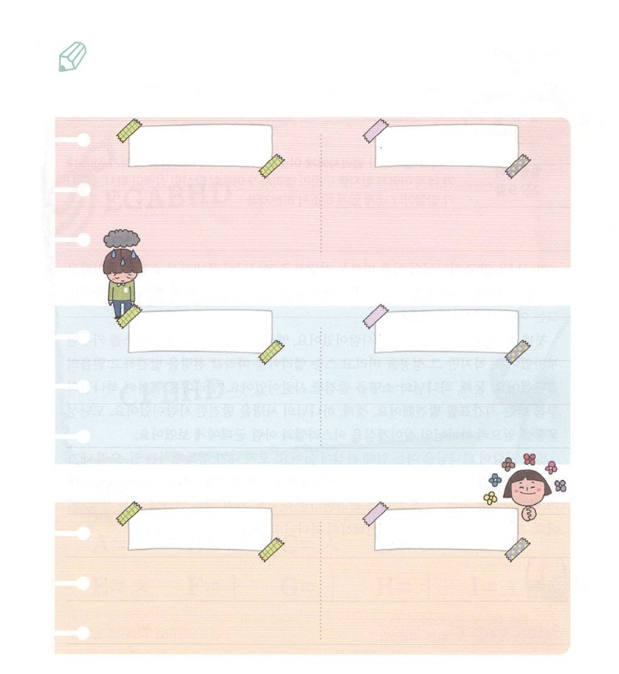

、ががっかりしてしまったことはありますか。

のあいているをめて、きょう、がくださる力とでしましょう。

いてみよう

**わたしの　　　　　　　　　　　　　　　　　いのりのにえる**

**わたしの　　　　　　　　　　　　　　　　　いのりのにえる**

**わたしの　　　　　　　　　　　　　　　　　いのりのにえる**

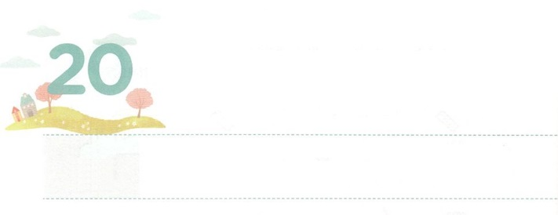

ことなることを　えらんだ　エリシャ

**かようび**

りわると、エリヤはエリシャにった。「はあなたのためにをしようか。があなたのところからりられるに、めなさい。」すると、エリシャは、「では、あなたのの、つのけがのものになりますように」とった。

**29**

をってのきにったは、がされたいをして、のをかしました。このをわったのレムナントののひとりがエリシャです。はどんなだったのでしょうか。

に、のをしたでした。エリシャは、くびきのをってしていたちでした。しかし、そのをてて、エリヤについてくをして、のをしました。つ、のをしたでした。エリヤをしてがされたをしました。つ、のをしたでした。ドタンのをこして、がきておられることをイスラエルとアラムにせました。

くのがをることにがありません。ただがせになること、ただがしくておもしろいこと、ただがすることにだけをっています。しかし、レムナントであるが、エリシャのように天命、、をするなら、だれもかないのをくことができます。そのとき、がくださったことをして、のきをするようになるでしょう！



**きょうのいのり**

**きょうのでんどう　　　　　　　　　　う　　　　　　　　　　　　　　　　　　　　　　　する**

**きょうのみことば**

なる！にをらせてくださってありがとうございます。エリシャのように、、、をするになりますように。きておられるイエス・キリストのおによっておりします。アーメン

インマヌエル教会聖日2部│　2017.2.5

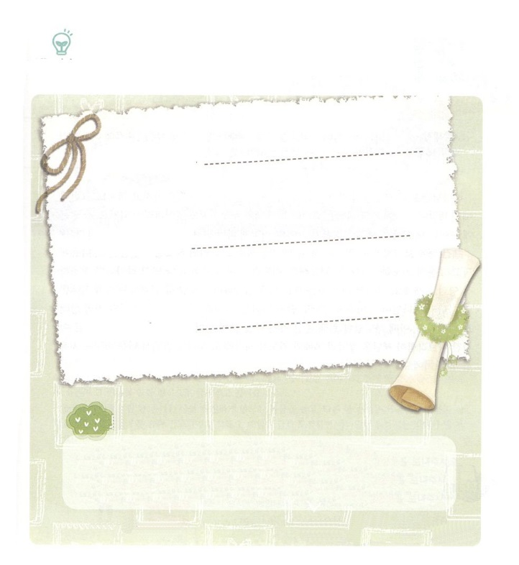

えよう

からけたエリシャのがかれたです。

よくてしましょう。

FCEA

BGDEA

BEA

A= い　 B= し　 C= ん　 D= う

E= め 　F= て 　G= ょ

こたえはのページにあります

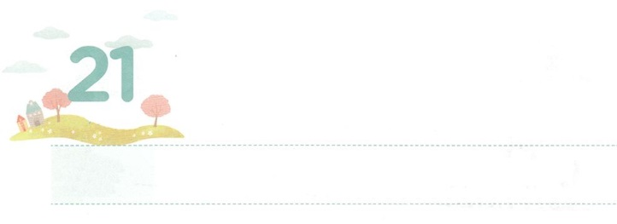

かみさまの　なかで　わたしを　みつける

いのり　りょこう

**すいようび**

そこで、アブラムはをして、ヘブロンにあるマムレのののそばにてんだ。そして、そこにのためのをいた。

**1318**

は、がまれてってきていくすべてのに、をっておられます。ところが、じようににって、にっていると、がだれなのかもれてしまうようになります。たまには、にえるのをてしたりもします。どのようにすれば、のをるようになるのでしょうか。

それは、にえないなをくときにです。そのためには、のみことばをのにれて、かにるがです。のはいようにえても、もやはり、がされたです。ですから、がするすべてのことをえながらるとき、するとだけでなく、がされたいもかるようになります。そうすれば、えもわって、のもわります。このとき、がくださったすてきなをつけるようになります。これがいやしです。、この、アブラハムがをいたように、とりをめましょう。ので、をえるいやしをけるでしょう。



新しい家族及び現場の働き人修練会1講　│　2017.2.7

**きょうのみことば**

**きょうのいのり**

**きょうのでんどう　　　　　　　　　　う　　　　　　　　　　　　　　　　　　　　　　　する**

なる！をなとしてってくださり、とともにいるようにしてくださって、ありがとうございます。のをして、りをはじめるようにいてください。 きておられるイエス・キリストのおによっておりします。アーメン

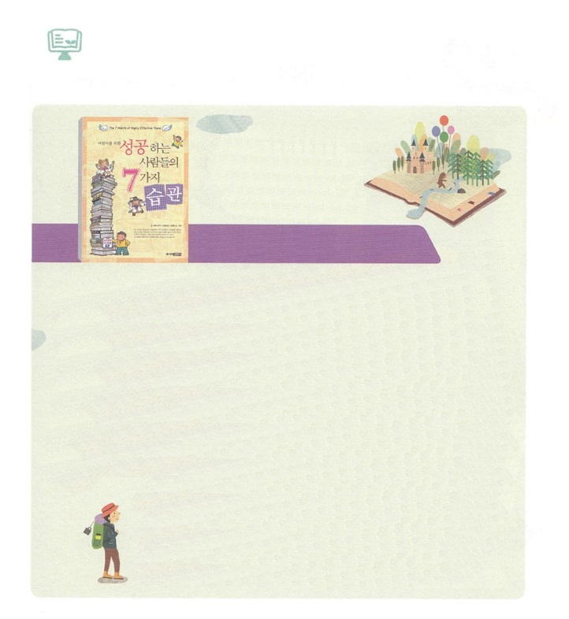

6には、どんなをみますか。



　　　　　　　　　　　まんがでわかる

　　　　　　　　　　　７つの

　　　　　　　　　　コヴィー・ジャパン

レムナントは、のがあるのどもです。そのは、イエス・キリストをのイエス・キリストとしてわって、がばれることをり、っていくときにされます。そのためには、だけでなく、をるしいといもそろえなければなりません。

「つのたましいまで」ということわざのように、どものときにられたは、とてもです。をえるからです。もしかして、くないくせやがあって、んでいるレムナントはいますか。だいじょうぶです！とともにいるインマヌエルをわいながら、6にする≪７つの≫をめば、なおっていくでしょう。このは、スティーブン・コヴィーというがたちがむようにいた≪する人々の7つの≫というを、のジャパン・コヴィーがしやすいようにといたです。おもしろいとともに、なぜいをたなければならないのか、そのをまんがでらせています。

6にはダビデのようににはをにさせるをって、もうのにはのをするをそろえられるように、い作りにしましょう。

しずつすれば、がわれるリーダーになるでしょう！

（：になっているどもの７つのをえるは、

にもあります：「ぼくに７つのをえてよ！」（キングベアー）

そのにも、７つのにするはあります）

のページのえ：天命（てんめい）召命（しょうめい）使命（しめい）

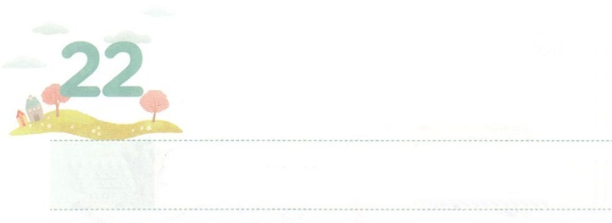

わたしを　とおして　はたらきを

　　なさる　かみさま

**もくようび**

そのとき、はサムエルをばれた。は、「はい。ここにおります」とって、エリのところにってき、「はい。ここにおります。をおびになったので」とった。エリは、「はばない。って、おやすみ」とった。それでサムエルはって、た。

**Iサムエル**

**33～4**

はだれにでもあります。さなからのにせないまで、そのもいろいろです。もそのようなのためにしいときがあります。ところで、はにいことをあたえようともされたのです。は、がってしたことまでも、いこととしてってくるようにすることをっておられます。こういうのをしようとするなら、のみことばとのがバランスがとれなければなりません。のレムナント7（ヨセフ、モーセ、サムエル、ダビデ、エリシャ、イザヤ、パウロ）は、がくださったをとてもよくわいました。がきたら、みことばをってにりました。

がにくださったみことばは、ずされるです。もしかして、にえるがあるならば、しの、ろして、にするりのをちましょう。このとき、のみことばをしてをけると、、のいとにみことばがぴったりとくっついているでしょう。そのとき、がのにまずにえてくださるのをるようになります。、このえをわえば、がをしてきをなさるでしょう。



**きょうのみことば**

**きょうのいのり**

なる！にいつでもいことをくださって、すべてのことをえてくださることをします。きょうも、みことばがのといにぴったりとくっつきますように。きておられるイエス・キリストのおによっておりします。アーメン

新しい家族及び現場の働き人修練会２講　│　2017.2.7

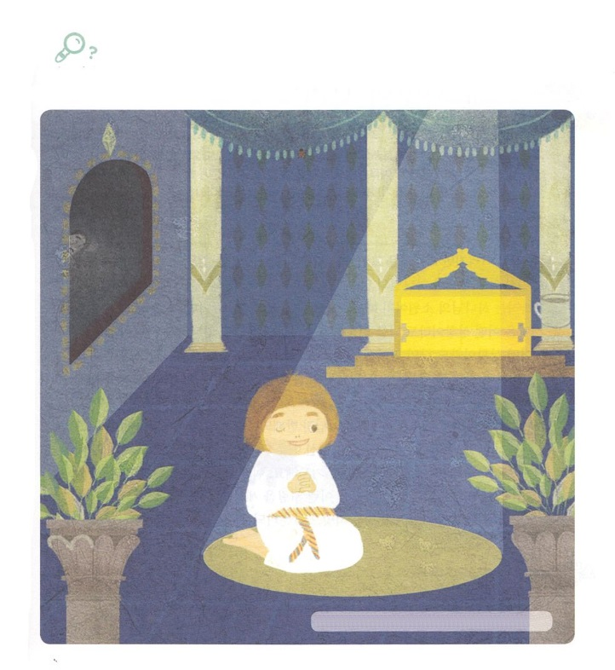

のみことばがとだえたとき、エリはのでていましたが、サムエルは、のので、になってっていました。ふたりのちがうをえながら、れているをつけましょう。ぜんぶで５つあります。

かくれているを

みつけよう

　ネックレスのかざり、すうじの３、てんとうむし、

アルファベットのT、　マグカップ



**きょうのでんどう　　　　　　　　　　う　　　　　　　　　　　　　　　　　　　　　　　する**

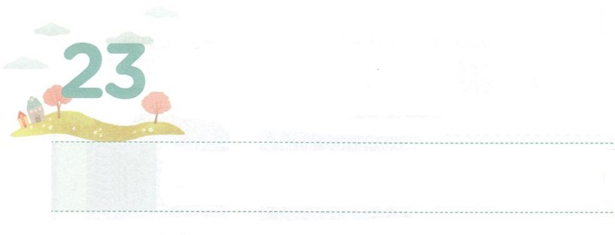

かみさまと　いっしょに　あがる

　サミットの　ざ！

**きんようび**

ダニエルは、そののがされたことをってのにった。――のののはエルサレムにかってあいていた。――は、いつものように、に、ひざまずき、ののにり、していた。

**ダニエル**

**610**

はさくていのですが、はそのようなを、のをかすとにいようとされています。これはとてもなのきなのです。をれて、のろいといにったのをおうとするのいであるからです。サミット（）になれば、このことはできます。サミットは、どんなでも、をかれるをじてするです。サミットは、どんなでも、のえであるキリストをるのでかれます。サミットは、いくらいのでも、のみことばをえるです。このをわうために、にしなければならないことがあります。

のといにくをおろしたとになるがいやされなければなりません。そのために、、のすべてのであるイエス・キリストをとしてしましょう。がくすべてのがのになるようにりましょう。このとき、のにられたが、とともにおられることをするようになります。は、このようなをのをかすサミットとしてててくださいます。もりに、がてられたサミットとしてされるをわいましょう。



**きょうのみことば**

なる！にをかすのをくださって、ありがとうございます。サミットになるように、、をわうせなレムナントになるようにいてください。きておられるイエス・キリストのおによっておりします。アーメン

**きょうのいのり**

新しい家族及び現場の働き人修練会３講　│　2017.2.7

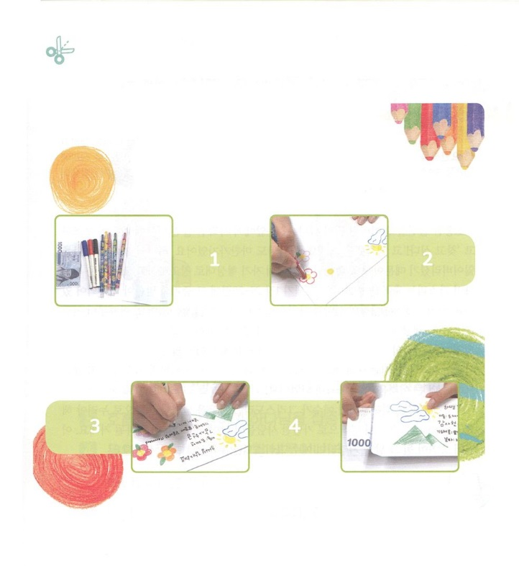

にささげるは、されただというで「された」だとわれます。ののときにささげるをれるを、でってりましょう。をこめてをかくとよいでしょう。

ちょきちょき！

つくろう

、しあわせ、のがいっぱい

わたしだけのをろう

するもの：　のい、いろえんぴつ、または、クレヨン、

にう　　　　　　　　　　　　　　　　　　　　　　　いろえんぴつや、クレヨンで

のをします。　　　　　　　　　　　　をぬったり、いろいろな

　　　　　　　　　　　　　　　　　　　　　　　　　　　　　　もので、をります

　　　　　　　　　　　のに　　　　　　　　　　　　　　　　　　　したをにれて

　　　　　　　　　　　なまえ、の、　　　　　　　　　　　　　　　ふたをしたら、できあがり！

　　　　　　　　　　　りのとをきます　　　　　　　　　　にのささげものと

　　　　　　　　　　　　　　　　　　　　　　　　　　　　　　　　　　　　　　　ともに、のりもれましょう！



**きょうのでんどう　　　　　　　　　　う　　　　　　　　　　　　　　　　　　　　　　　　　する**

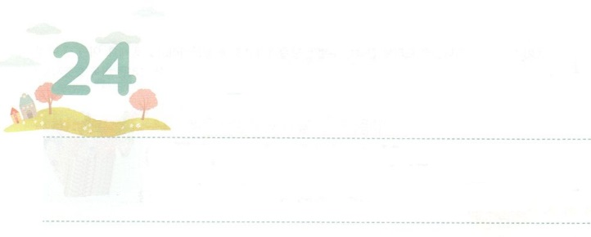

うばわれた　しゅくふくを

　もういちど　かいふくしよう

**どようび**

あなたがたは、あなたがたのであるからたであって、あなたがたののをしげたいとっているのです。はめからしであり、にってはいません。のうちにはがないからです。がりをうときは、にふさわしいしをしているのです。なぜならはりであり、またりのであるからです。

**ヨハネ**

**844**

たいせつなをなくしたことがありますか。のからえたのために、がちかなくて「つけたい！」とったでしょう。もじでした。のどもだったをなくされたからです。がをごのかたちとしてされ、すべてをしてめるをくださいました。127～28に、そののみことばがされています。しかし、3のののので、をれるようになりました。このときから、はのろいといにわれて、ののサタンのになり、すべてのをなくしてしまいました。これが、にえるのはしても、にえないがしいがよりくなるです。はますますえるのですが、といやしができず、むしろよりきいのにるようになりました。

われたをしようとするなら、イエスがキリストというをとしてわうべきです。レムナントをしてにしいがかされて、はがするでしょう。このことのになるそのをちながら、イエス・キリストをわうりをめましょう！



**きょうのみことば**

なる！のをっているレムナントとして、われたをするとなりますように。きておられるイエス・キリストのおによっておりします。アーメン

**きょうのいのり**

核心訓練メッセージ　│　2017.2.11

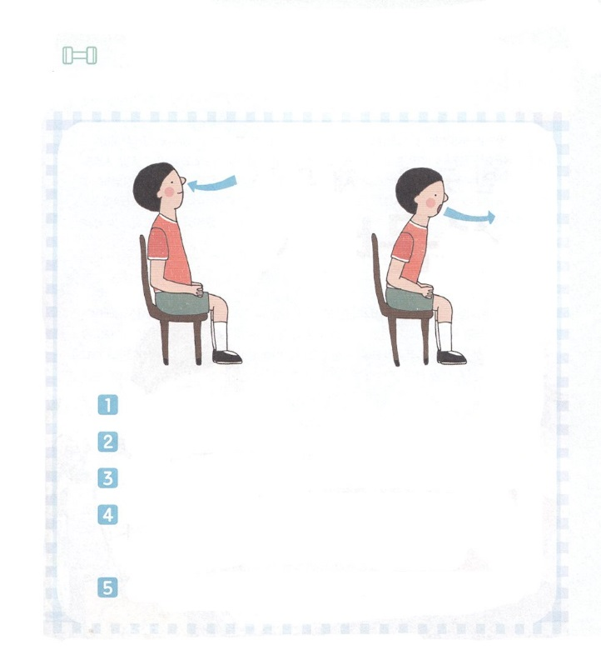

をよくうことができるは、からだとがすべてバランスがとれます。それにりをえるなら、とてもいがったりになるでしょう。のをて、をして、５つのりをしましょう。

をつけよう！

することをえます

ののみことば「どものりの」のみことばを

えます

を10くりかえて、にしてえます

からだのぐあいがいところ、なおすべきくせやを

にまかせてります

、の、のにがわるようにります



**きょうのでんどう　　　　　　　　　　う　　　　　　　　　　　　　　　　　　　　　　　　　する**